**bel.ru**

**Белгородцев ожидает опасное ультрафиолетовое излучение**

Сегодня, 12:36ОбществоАнастасия КондыреваФото: Бел.Ру

**Синоптики предупредили о высоком уровне ультрафиолетового излучения в ЦФО с 8 июля, сообщили в Гидрометцентре.**

Повышенный уровень ультрафиолетовой радиации солнца ожидается в Центральном федеральном округе (ЦФО) с 8 июля. По словам научного руководителя Гидрометцентра России Романа Вильфанда для [ТАСС](https://tass.ru/obschestvo/11839691), особенно высокий индекс ультрафиолетового излучения ожидается в Брянской, Орловской, Курской, Липецкой, Белгородской и Воронежской областях.

«Начиная с 8 июля интенсивность ультрафиолетовой радиации, ультрафиолетовый индекс в Москве будет составлять пять единиц. Это высокий индекс, это опасно. А в Брянской, Орловской, Курской, Липецкой, Белгородской, Воронежской областях он будет достигать даже шести единиц», — сообщил он.

Также метеоролог отметил, что в связи с антициклоном, центр которого будет находиться над Москвой, следует ожидать в ближайшие дни очень ясную погоду в регионах ЦФО. Он сообщил, что воздух будет прозрачный, небо ясное, малооблачное. Нужно соблюдать меры безопасности, оберегать себя.

[**https://bel.ru/news/society/07-07-2021/belgorodtsev-ozhidaet-opasnoe-ultrafioletovoe-izluchenie**](https://bel.ru/news/society/07-07-2021/belgorodtsev-ozhidaet-opasnoe-ultrafioletovoe-izluchenie)

**bel.kp.ru**

**7 июля 2021 11:09**

**На Белгородчине до 25 июля продлили противопожарный режим**

В лесу по-прежнему запрещено использовать открытый огонь

Алексей СЕРГУНИН

ПОДЕЛИТЬСЯ

ОСТАВИТЬ КОММЕНТАРИЙ

Всем нарушителям грозит административный штраф.

Фото: пресс-служба Главного управления МЧС России по Белгородской области

«Постановлением Правительства Белгородской области от 28.06.2021 года № 250-пп особый противопожарный режим на территории области продлен до 25 июля», - сообщает пресс-служба Главного управления МЧС России по Белгородской области.

На период действия особого противопожарного режима ограничено посещение лесов на территории области и въезд в них автомобилей, проведение культурно-массовых и спортивных мероприятий, разведение костров, проведение лесосечных работ и работ, связанных с применением машин, открытого огня.

Всем нарушителям грозит административный штраф.

В случае обнаружения лесного пожара звоните по телефону «101» или «112».

[**https://www.bel.kp.ru/online/news/4355577/**](https://www.bel.kp.ru/online/news/4355577/)

07.07.2021 12:43

 6

**Под Белгородом водитель Hyundai пострадал при столкновении с ВАЗом**

[](https://aif-s3.aif.ru/images/024/319/1529e6919ab1046a0a3ffd164402a331.jpg)

[Росгвардия](http://rosgvard.ru/)

Белгород , 7 июля - АиФ Белгород.

В Белгородской области водитель Hyundai пострадал при столкновении с «ВАЗ-2114», сообщили в пресс-службе УМВД по региону.

По данным ведомства, авария случилась 6 июля в Борисовском районе. Около полуночи 22-летний водитель «ВАЗ-2114» ехал по улице Советской в посёлке Борисовка. Молодой человек не уступил автомобилю Hyundai Solaris, в результате чего машины столкнулись. 48-летний водитель иномарки получил травмы.

Ещё одно ДТП 6 июля произошло в Ракитянском районе. Примерно в 17 часов на трассе «Венгеровка-Нижние Пены-Никольский» 30-летняя женщина за рулём «ВАЗ-21103» ехала от хутора Никольский в сторону села Нижние Пены. На большой скорости водитель не справилась с управлением. В итоге машина перевернулась. Женщина получила травмы.

[**https://bel.aif.ru/incidents/dtp/pod_belgorodom_voditel_hyundai_postradal_pri_stolknovenii_s_vazom**](https://bel.aif.ru/incidents/dtp/pod_belgorodom_voditel_hyundai_postradal_pri_stolknovenii_s_vazom)

07.07.2021 17:02

 15

# В Белгороде спасатели достали из воды женщину, которая выпала из лодки

[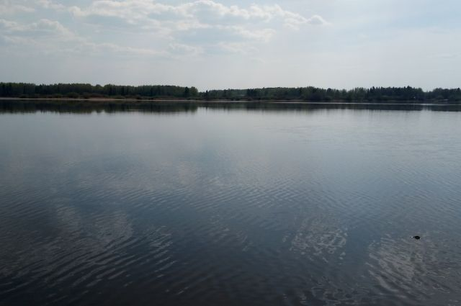](https://aif-s3.aif.ru/images/024/325/e63f4ab2ea4768e1bb5cf00a621d6c9e.jpg)

Марина Медведева / [АиФ](https://aif.ru/)

Белгород , 7 июля - АиФ Белгород.

В Белгороде женщина выпала из лодки в реку и едва не погибла, сообщили в пресс-службе регионального управления МЧС.

Инцидент произошел на Центральном пляже 6 июля в 21:30. Женщина выпила и отправилась кататься по водоему на надувной лодке с одноместным мотором. Во время путешествия она выпала и начала тонуть.

На помощь ей пришли спасатели, которые достали ее из реки и передали прибывшим на место спасателям. Те осмотрели ее на месте. Здоровью женщины ничего не угрожает.

[**https://bel.aif.ru/incidents/chp/v_belgorode_spasateli_dostali_iz_vody_zhenshchinu_kotoraya_vypala_iz_lodki?utm_source=yxnews&utm_medium=desktop**](https://bel.aif.ru/incidents/chp/v_belgorode_spasateli_dostali_iz_vody_zhenshchinu_kotoraya_vypala_iz_lodki?utm_source=yxnews&utm_medium=desktop)

**belgorodtv.ru**

# Выпавшая из лодки женщина едва не утонула на центральном пляже Белгорода

[07.07.2021](http://belgorodtv.ru/?m=202107)

В Белгороде отдых на воде чуть не закончился трагедией.

Сообщение о происшествии на центральном пляже Белгорода поступило в службу спасения вчера в 21:30. Сотрудники МЧС спасли из воды женщину. Об этом сообщили в региональном МЧС.

Пострадавшей на месте оказали медицинскую помощь. Позже выяснилось, что женщина плавала на одноместной надувной лодке с самодельным мотором в состоянии алкогольного опьянения. По неизвестной причине в какой-то момент она выпала из лодки и стала тонуть.

**[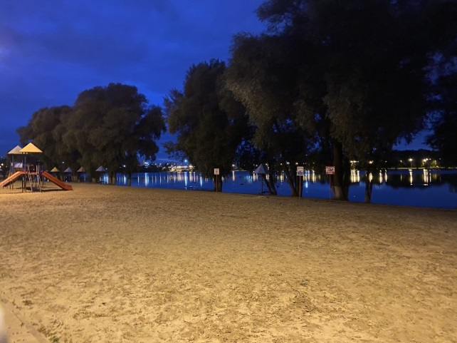](http://belgorodtv.ru/wp-content/uploads/2021/07/z9_-J1lSlhg.jpg)**

[**http://belgorodtv.ru/?p=205075&utm_source=yxnews&utm_medium=desktop&utm_referrer=https%3A%2F%2Fyandex.ru%2Fnews%2Fstory%2FVypavshaya_izlodki_zhenshhina_edva_ne_utonula_naCentralnom_plyazhe_vBelgorode--a74b6ab53d620525d1a6a0d2a8e5c613**](http://belgorodtv.ru/?p=205075&utm_source=yxnews&utm_medium=desktop&utm_referrer=https%3A%2F%2Fyandex.ru%2Fnews%2Fstory%2FVypavshaya_izlodki_zhenshhina_edva_ne_utonula_naCentralnom_plyazhe_vBelgorode--a74b6ab53d620525d1a6a0d2a8e5c613)

# В Белгородской области до 25 июля продлен особый противопожарный режим

[07.07.2021](http://belgorodtv.ru/?m=202107)

Особый противопожарный режим на территории региона продлен до 25 июля постановлением правительства Белгородской области. Об этом сообщили в Главном управлении МЧС России по Белгородской области.

На период действия особого противопожарного режима ограничено пребывание граждан в лесных насаждениях на территории области и въезд в них транспортных средств, проведение культурно-массовых и спортивных мероприятий, разведение костров, проведение лесосечных работ и работ, связанных с применением машин, открытого огня.

Нарушение требований правил пожарной безопасности в лесах в условиях особого противопожарного режима влечет административные штрафы.

Сотрудники МЧС напоминают о недопустимости использования открытого огня в лесах, природных экосистемах и на прилегающих к ним территориях, включая намеренное сжигание сухой растительности и бытового мусора.

[**http://belgorodtv.ru/?p=205086**](http://belgorodtv.ru/?p=205086)

**fonar.tv**

# Белгородские спасатели помогли пьяной женщине, которая выпала из резиновой лодки с самодельным мотором

*Женщина выпала из лодки и начала тонуть.*

Вечером 6 июля сотрудники МЧС спасли пьяную женщину. которая плавала на резиновой лодке с самодельным мотором. Женщина выпала из лодки и начала тонуть, но спасатели успели вовремя вытащить её из воды и оказать первую помощь.

Напомним, что с начала 2021 года [утонуло больше 15 человек](https://fonar.tv/news/2021/06/03/s-nachala-2021-goda-v-belgorodskih-rekah-utonuli-15-chelovek), спасатели призывают не купаться в необорудованных местах и соблюдать правила поведения на воде.

[**https://fonar.tv/news/2021/07/07/na-centralnom-plyazhe-belgoroda-chut-ne-utonula-pyanaya-zhenschina-na-rezinovoy-lodke-s-motorom?utm_source=yxnews&utm_medium=desktop**](https://fonar.tv/news/2021/07/07/na-centralnom-plyazhe-belgoroda-chut-ne-utonula-pyanaya-zhenschina-na-rezinovoy-lodke-s-motorom?utm_source=yxnews&utm_medium=desktop)

**belgorod.bezformata.com**

**Происшествие на Центральном пляже Белгорода**

[[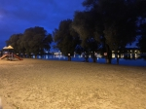](https://31.mchs.gov.ru/uploads/resize_cache/news/2021-07-07/proisshestvie-na-centralnom-plyazhe-belgoroda_16256566111227300634__2000x2000.jpg)](https://31.mchs.gov.ru/uploads/resize_cache/news/2021-07-07/proisshestvie-na-centralnom-plyazhe-belgoroda_16256566111227300634__2000x2000.jpg)

Фото: [31.mchs.gov.ru](https://31.mchs.gov.ru/)

[Скачать оригинал](https://31.mchs.gov.ru/uploads/resize_cache/news/2021-07-07/proisshestvie-na-centralnom-plyazhe-belgoroda_16256566111227300634__2000x2000.jpg)

В настоящее время на территории Белгородской области жаркая погода сопровождается дождями и ветром, но, не смотря на это, жители региона продолжают посещать водные объекты региона, порой забывая элементарные правила безопасного поведения.

  Инспекторы государственной инспекции по [маломерным](https://belgorod.bezformata.com/word/malomernih/15433/) судам Главного управления МЧС России по Белгородской области усиленно продолжают профилактическую работу с гражданами для предотвращения происшествий и гибели на [воде](https://belgorod.bezformata.com/word/vodi/2312/) в летний период. Они проводят беседы со всеми категориями граждан: с отдыхающими на берегу проводятся профилактические беседы на тему безопасного поведения на водоёмах. Взрослым напоминают, что нельзя оставлять у воды детей без присмотра и заплывать за буйки, находясь в воде. У судоводителей инспекторы ГИМС проверяют наличие спасательных жилетов и документов, необходимых для управления маломерным судном, если оно подлежит обязательной регистрации в реестре маломерных судов. Вопреки проводимым мероприятиям, происшествия на воде, к сожалению, случаются.

  Так, вчера, 6 июля в 21 час 30 минут поступило сообщение о происшествии на Центральном пляже города Белгород. Спасателями водно-спасательной станции МКУ «[УГОЧС города Белгорода](https://belgorod.bezformata.com/word/ugochs-goroda-belgorod/4910731/)» из воды была спасена женщина. Пострадавшей на месте была оказана медицинская помощь. Позже спасатели выяснили, что женщина плавала на одноместной надувной лодке с самодельным мотором в состоянии алкогольного опьянения, по неизвестной причине в какой-то момент она выпала из лодки и стала тонуть.

  Чтобы жители области не стали жертвой водной стихии, инспекторы ГИМС призывают их к строгому соблюдению правил безопасного поведения на воде:

- купайтесь только в оборудованных местах;

- не входите в воду нетрезвым;

- не оставляйте детей без присмотра;

- не ныряйте в незнакомых местах;

- не заплывайте за буйки;

- не выплывайте за судовой ход и не приближайтесь к судам;

- не устраивайте в воде игр, связанных с захватами;

- старайтесь не плавать на надувных матрацах или камерах;

- умейте правильно рассчитывать свои силы;

- водные мотоциклы - это транспортное средство и «правила водного движения» для него обязательны.

  В случае происшествия звоните по телефону Единой службы спасения «[101](https://belgorod.bezformata.com/word/101/856245/)» или «[112](https://belgorod.bezformata.com/word/112/104016/)». Единый «телефон доверия» Главного управления МЧС России по Белгородской области – 8 (4722)39-99-99.

Источник: [МЧС](https://31.mchs.gov.ru/deyatelnost/press-centr/novosti/4506715)

07.07.2021 15:07

[**https://belgorod.bezformata.com/listnews/proisshestvie-na-tcentralnom-plyazhe/95413889/**](https://belgorod.bezformata.com/listnews/proisshestvie-na-tcentralnom-plyazhe/95413889/)

**В Главном управлении МЧС России по Белгородской области прошла проверка региональной автоматизированной системы централизованного оповещения населения**

[[](https://31.mchs.gov.ru/uploads/resize_cache/news/2021-07-06/a60ef6cbe3dbde1c55ead1a47537acdb__2000x2000.jpg)](https://31.mchs.gov.ru/uploads/resize_cache/news/2021-07-06/a60ef6cbe3dbde1c55ead1a47537acdb__2000x2000.jpg)

Фото: [31.mchs.gov.ru](https://31.mchs.gov.ru/)

[Скачать оригинал](https://31.mchs.gov.ru/uploads/resize_cache/news/2021-07-06/a60ef6cbe3dbde1c55ead1a47537acdb__2000x2000.jpg)

В Главном управлении МЧС России по Белгородской области прошла проверка [работоспособности](https://belgorod.bezformata.com/word/rabotosposobnosti/13728/) комплекса технических средств системы [оповещения](https://belgorod.bezformata.com/word/opovesheniya/2030/). Подобные проверки в Главном управлении проходят ежемесячно с целью обеспечения устойчивого функционирования систем оповещения населения Белгородской области.

В рамках проверки проводился запуск автоматизированной системы оповещения должностных лиц РСЧС Белгородской области по телефонным линиям связи. При этом проверялись временные параметры прохождения информации до городских округов, муниципальных районов, сельских поселений, учреждений и предприятий. Был отработан алгоритм действий по взаимодействию региональных, городских, муниципальных, объектовых органов управления.

Комплекс технических средств системы оповещения Белгородской области позволяет, при необходимости, осуществить 100%-е информирование населения региона о ЧС.

Источник: [МЧС](https://31.mchs.gov.ru/deyatelnost/press-centr/novosti/4506026)

07.07.2021 15:06

[**https://belgorod.bezformata.com/listnews/sistemi-tcentralizovannogo-opovesheniya/95413882/**](https://belgorod.bezformata.com/listnews/sistemi-tcentralizovannogo-opovesheniya/95413882/)

**Завтра в регион вернётся 30-градусная жара**

[[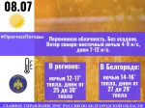](https://31.mchs.gov.ru/uploads/resize_cache/news/2021-07-07/zavtra-v-region-vernetsya-30-gradusnaya-zhara_16256595101405149638__2000x2000.jpg)](https://31.mchs.gov.ru/uploads/resize_cache/news/2021-07-07/zavtra-v-region-vernetsya-30-gradusnaya-zhara_16256595101405149638__2000x2000.jpg)

Фото: [31.mchs.gov.ru](https://31.mchs.gov.ru/)

[Скачать оригинал](https://31.mchs.gov.ru/uploads/resize_cache/news/2021-07-07/zavtra-v-region-vernetsya-30-gradusnaya-zhara_16256595101405149638__2000x2000.jpg)

По данным белгородских синоптиков, завтра, 8 июля на территории региона ожидается переменная облачность. Без осадков. Ветер северо-восточный ночью 4-9 м/с, днем 7-12 м/с. Температура воздуха ночью 12-17˚ [тепла](https://belgorod.bezformata.com/word/teplo/899/), днем от 25 до 30˚ тепла.

В Белгороде ночью 14-16˚ тепла, днем от 27 до 29˚ тепла.

Главное Управление МЧС России по Белгородской области напоминает жителям региона о соблюдении мер пожарной безопасности. Во время жаркой погоды риск возникновения пожаров значительно увеличивается, особенно в районах сельской местности, в частном жилом секторе и садово-дачных обществах. Не поджигайте сухую траву и мусор вблизи жилых домов, хозяйственных построек и промышленных объектов. Если вы заметили возгорание сухой травянистой растительности, не оставайтесь равнодушными. Попробуйте самостоятельно потушить его.

Также специалисты советуют не перегружать электросеть мощными бытовыми приборами и не оставлять их надолго включенными и без присмотра. Перед уходом из дома желательно выключать все электрические приборы.

Собираясь выходить на улицу, помните: в жару следует носить легкую, свободную одежду из натуральных тканей, обязательно надевать легкие головные уборы и носить с собой бутылочку с водой. В [знойные](https://belgorod.bezformata.com/word/znojnie/10459/) дни старайтесь не находиться на улице долгое время, особенно в период максимальной солнечной активности с 11 до 17 часов.

**В случае происшествия звоните по телефону Службы спасения «**[**112**](https://belgorod.bezformata.com/word/112/104016/)**», единый телефон доверия ГУ МЧС России по Белгородской области- 39-99-99.**

Источник: [МЧС](https://31.mchs.gov.ru/deyatelnost/press-centr/novosti/4506761)

07.07.2021 15:06

[**https://belgorod.bezformata.com/listnews/zavtra-v-region-vernyotsya-30-gradusnaya/95413871/**](https://belgorod.bezformata.com/listnews/zavtra-v-region-vernyotsya-30-gradusnaya/95413871/)

**Сотрудники Главного управления МЧС России по Белгородской области проводят занятия по правилам безопасности в летний период в пришкольных лагерях**

[[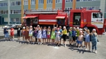](https://31.mchs.gov.ru/uploads/resize_cache/news/2021-07-06/574d6da68434e8e3c3e566ed6d581afd__2000x2000.jpg)](https://31.mchs.gov.ru/uploads/resize_cache/news/2021-07-06/574d6da68434e8e3c3e566ed6d581afd__2000x2000.jpg)

[[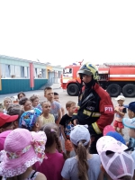](https://31.mchs.gov.ru/uploads/resize_cache/news/2021-07-06/7e69de7faa9704eac26dc3989cac0e84__2000x2000.jpg)](https://31.mchs.gov.ru/uploads/resize_cache/news/2021-07-06/7e69de7faa9704eac26dc3989cac0e84__2000x2000.jpg)

[[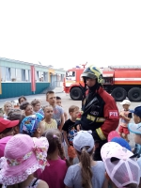](https://31.mchs.gov.ru/uploads/news/2021-07-06/7e69de7faa9704eac26dc3989cac0e84.jpg)](https://31.mchs.gov.ru/uploads/news/2021-07-06/7e69de7faa9704eac26dc3989cac0e84.jpg)

[[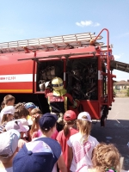](https://31.mchs.gov.ru/uploads/resize_cache/news/2021-07-06/00f4c4304b6b420ca7c171aeb77fb4b6__2000x2000.jpg)](https://31.mchs.gov.ru/uploads/resize_cache/news/2021-07-06/00f4c4304b6b420ca7c171aeb77fb4b6__2000x2000.jpg)

[[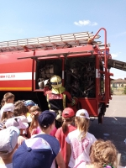](https://31.mchs.gov.ru/uploads/news/2021-07-06/00f4c4304b6b420ca7c171aeb77fb4b6.jpg)](https://31.mchs.gov.ru/uploads/news/2021-07-06/00f4c4304b6b420ca7c171aeb77fb4b6.jpg)

[[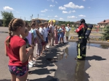](https://31.mchs.gov.ru/uploads/resize_cache/news/2021-07-06/21dcd6b9bf48b8913f07f0fe298de40e__2000x2000.jpg)](https://31.mchs.gov.ru/uploads/resize_cache/news/2021-07-06/21dcd6b9bf48b8913f07f0fe298de40e__2000x2000.jpg)

[[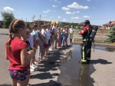](https://31.mchs.gov.ru/uploads/news/2021-07-06/21dcd6b9bf48b8913f07f0fe298de40e.jpg)](https://31.mchs.gov.ru/uploads/news/2021-07-06/21dcd6b9bf48b8913f07f0fe298de40e.jpg)

[[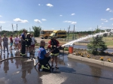](https://31.mchs.gov.ru/uploads/resize_cache/news/2021-07-06/c0c812faddae3f1e19df994fb6ac9602__2000x2000.jpg)](https://31.mchs.gov.ru/uploads/resize_cache/news/2021-07-06/c0c812faddae3f1e19df994fb6ac9602__2000x2000.jpg)

[[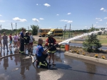](https://31.mchs.gov.ru/uploads/news/2021-07-06/c0c812faddae3f1e19df994fb6ac9602.jpg)](https://31.mchs.gov.ru/uploads/news/2021-07-06/c0c812faddae3f1e19df994fb6ac9602.jpg)

Фото: [31.mchs.gov.ru](https://31.mchs.gov.ru/)

[Скачать оригинал](https://31.mchs.gov.ru/uploads/resize_cache/news/2021-07-06/574d6da68434e8e3c3e566ed6d581afd__2000x2000.jpg)

Чтобы отдых детей в летних лагерях прошел с пользой, сотрудники МЧС постоянно проводят на этих объектах профилактическую работу, рассказывают мальчишкам и девчонкам о том, как не допустить возникновения пожара и как правильно вести себя, если беда все-таки случилась, как обезопасить себя во время отдыха на воде и оказать помощь терпящим бедствие.

Так, огнеборцы пожарно-спасательной части №4 совместно со специалистами отдела надзорной деятельности и профилактической работы Белгородского района на базе [пришкольного](https://belgorod.bezformata.com/word/prishkolnom/12596/) оздоровительного лагеря с дневным пребыванием «[Северная СОШ №1](https://belgorod.bezformata.com/word/severnaya-sosh-1/5881178/)» в посёлке Северный, провели с детьми урок пожарной безопасности. Его основная цель – сформировать культуру безопасного поведения у юных жителей Белгородского района.

В ходе урока сотрудники МЧС провели беседы с детьми и вожатыми, напомнив правила безопасного поведения в период летних каникул. Инспекторы довели до детей и воспитателей пришкольного лагеря требования правил пожарной безопасности во время летнего отдыха, рассказали о правильном поведении детей на воде и в лесу, соблюдении правил дорожного движения. Детям рассказали о том, какие опасности приносит детская шалость с огнем, а также о правилах, которые необходимо соблюдать при пожаре.

Огнеборцы рассказали детям, что личный состав пожарных подразделений решает задачи не только по борьбе с огнем, но и по проведению аварийно-спасательных работ, ликвидации последствий чрезвычайных ситуаций. Именно поэтому пожарные имеют несколько смежных профессий, и на вооружении у них – соответствующая техника.

Дежурный караул ПСЧ-4 показал ребятам оснащение [пожарного](https://belgorod.bezformata.com/word/pozharnoj/405/) автомобиля инвентарем, необходимым для работы на месте происшествий, продемонстрировал работу пожарного оборудования, дети попробовали ликвидировать условный пожар.

Источник: [МЧС](https://31.mchs.gov.ru/deyatelnost/press-centr/novosti/4505648)

07.07.2021 10:26

[**https://belgorod.bezformata.com/listnews/letniy-period-v-prishkolnih-lageryah/95399554/**](https://belgorod.bezformata.com/listnews/letniy-period-v-prishkolnih-lageryah/95399554/)

**Начал действовать новый порядок федерального государственного надзора в области гражданской обороны**

[[](https://31.mchs.gov.ru/uploads/resize_cache/news/2021-07-05/nachal-deystvovat-novyy-poryadok-federalnogo-gosudarstvennogo-nadzora-v-oblasti-grazhdanskoy-oborony_1625492244937812161__2000x2000.jpg)](https://31.mchs.gov.ru/uploads/resize_cache/news/2021-07-05/nachal-deystvovat-novyy-poryadok-federalnogo-gosudarstvennogo-nadzora-v-oblasti-grazhdanskoy-oborony_1625492244937812161__2000x2000.jpg)

Фото: [31.mchs.gov.ru](https://31.mchs.gov.ru/)

[Скачать оригинал](https://31.mchs.gov.ru/uploads/resize_cache/news/2021-07-05/nachal-deystvovat-novyy-poryadok-federalnogo-gosudarstvennogo-nadzora-v-oblasti-grazhdanskoy-oborony_1625492244937812161__2000x2000.jpg)

Новое Положение о федеральном государственном надзоре в области гражданской обороны, утвержденное соответствующим постановлением Правительства РФ, вступило в силу с 1 июля текущего года.

Нормативный акт регулирует организацию и осуществление федерального государственного [надзора](https://belgorod.bezformata.com/word/nadzoru/9409/) в области гражданской обороны, основываясь на принципах соразмерности вмешательства в деятельность контролируемых лиц и управления рисками причинения вреда (ущерба) охраняемым законом ценностям.

В частности, устанавливается набор средств, механизмов и мероприятий по проведению профилактической работы. Так, к числу профилактических мероприятий отнесены информирование, обобщение правоприменительной практики, объявление предостережения, осуществление консультирования и профилактический визит. В исчерпывающий перечень надзорных мероприятий включены инспекционный визит, рейдовый осмотр, документарная и выездная проверки, а также наблюдение за соблюдением обязательных требований и выездное обследование.

Кроме того, актуализирован порядок и критерии отнесения объектов надзора к определенной категории риска, а также регламентировано применение информационных технологий в работе надзорных органов.

Граждане и организации смогут обжаловать действия/бездействия и решения надзорных органов в досудебном порядке, воспользовавшись, например, электронным сервисом на официальном интернет-портале МЧС России.

Реализация Постановления Правительства РФ от 25 июня 2021 года № 1007 «**О федеральном государственном надзоре в области гражданской обороны**» повысит эффективность и прозрачность надзорной деятельности.

Источник: [МЧС](https://31.mchs.gov.ru/deyatelnost/press-centr/novosti/4505187)

07.07.2021 10:25

[**https://belgorod.bezformata.com/listnews/nadzora-v-oblasti-grazhdanskoy-oboroni/95399540/**](https://belgorod.bezformata.com/listnews/nadzora-v-oblasti-grazhdanskoy-oboroni/95399540/)

**В регионе особый противопожарный режим продлен до 25 июля**

[[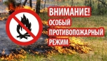](https://31.mchs.gov.ru/uploads/resize_cache/news/2021-07-06/v-regione-osobyy-protivopozharnyy-rezhim-prodlen-do-25-iyulya_1625582345272039324__2000x2000.jpg)](https://31.mchs.gov.ru/uploads/resize_cache/news/2021-07-06/v-regione-osobyy-protivopozharnyy-rezhim-prodlen-do-25-iyulya_1625582345272039324__2000x2000.jpg)

Фото: [31.mchs.gov.ru](https://31.mchs.gov.ru/)

[Скачать оригинал](https://31.mchs.gov.ru/uploads/resize_cache/news/2021-07-06/v-regione-osobyy-protivopozharnyy-rezhim-prodlen-do-25-iyulya_1625582345272039324__2000x2000.jpg)

Постановлением Правительства Белгородской области от 28.06.2021 года № 250-пп особый противопожарный режим на территории области продлен до 25 июля.

На период действия особого [противопожарного](https://belgorod.bezformata.com/word/protivopozharnoj/235/) режима ограничено пребывание граждан в лесных насаждениях на территории области и въезд в них транспортных средств, проведение культурно-массовых и спортивных мероприятий, разведение костров, проведение [лесосечных](https://belgorod.bezformata.com/word/lesosechnogo/243397/) работ и работ, связанных с применением машин, открытого огня.

Нарушение требований Правил пожарной безопасности в лесах в условиях особого противопожарного режима влечет наложение административного штрафа.

Сотрудники МЧС напоминают о недопустимости использования открытого огня в лесах, природных экосистемах и на прилегающих к ним территориях, включая намеренное сжигание сухой растительности и бытового мусора.

В случае обнаружения лесного пожара звоните по телефону «[101](https://belgorod.bezformata.com/word/101/856245/)» или «[112](https://belgorod.bezformata.com/word/112/104016/)».

Источник: [МЧС](https://31.mchs.gov.ru/deyatelnost/press-centr/novosti/4506038)

07.07.2021 10:25

[**https://belgorod.bezformata.com/listnews/osobiy-protivopozharniy-rezhim-prodlen/95399513/**](https://belgorod.bezformata.com/listnews/osobiy-protivopozharniy-rezhim-prodlen/95399513/)

**O происшествиях в регионе за минувшие сутки**

[[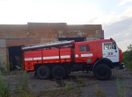](https://31.mchs.gov.ru/uploads/resize_cache/news/2021-07-07/o-proisshestviyah-v-regione-za-minuvshie-sutki_162564248441436710__2000x2000.jpg)](https://31.mchs.gov.ru/uploads/resize_cache/news/2021-07-07/o-proisshestviyah-v-regione-za-minuvshie-sutki_162564248441436710__2000x2000.jpg)

Фото: [31.mchs.gov.ru](https://31.mchs.gov.ru/)

[Скачать оригинал](https://31.mchs.gov.ru/uploads/resize_cache/news/2021-07-07/o-proisshestviyah-v-regione-za-minuvshie-sutki_162564248441436710__2000x2000.jpg)

За минувшие сутки в Белгородской области сотрудники МЧС ликвидировали один пожар и обезвредили три [взрывоопасных](https://belgorod.bezformata.com/word/vzrivoopasnij/14534/) предмета времен Великой Отечественной войны.

Так, 06 июля в 19 часов 33 минуты поступило сообщение о пожаре в неэксплуатируемом ангаре в селе Болдыревка Белгородского района – здесь внутри постройки загорелся мусор на площади 10 квадратных метров. По предварительным данным, причиной пожара мог стать внесенный источник зажигания. Для ликвидации привлекались дежурные караулы пожарно-спасательной части № 29 и специализированной пожарно-спасательной части, а также добровольная пожарная дружина Майского сельского поселения.

Также в минувшие сутки в регионе были обнаружены три взрывоопасных предмета времен Великой Отечественной войны. Один из них – артиллерийский снаряд 76 мм – был найден в хуторе Гремучий Ивнянского района в лесополосе при проведении земляных работ.

А в городе Строитель [Яковлевского](https://belgorod.bezformata.com/word/yakovlevskoj/55251/" \o "Яковлевского) городского округа в микрорайоне Сретенский при выгуле собаки в лесополосе очевидец случайно нашел минометную мину 82 мм. Еще одна минометная мина была найдена рабочими в поле в селе Казацкое Яковлевского городского округа. Опасные находки были изъяты и ликвидированы взрывотехниками поисково-спасательной службы области на специальном полигоне.

Главное управление МЧС России по Белгородской области напоминает: в случае происшествия звоните по Единому телефону пожарных и спасателей «[101](https://belgorod.bezformata.com/word/101/856245/)» или Единому номеру вызова экстренных оперативных служб «[112](https://belgorod.bezformata.com/word/112/104016/)». Единый «телефон доверия» Главного управления МЧС России по Белгородской области – 8 (4722) 39-99-99.

Источник: [МЧС](https://31.mchs.gov.ru/deyatelnost/press-centr/novosti/4506515)

07.07.2021 10:25

[**https://belgorod.bezformata.com/listnews/proisshestviyah-v-regione-za-minuvshie-sutki/95399502/**](https://belgorod.bezformata.com/listnews/proisshestviyah-v-regione-za-minuvshie-sutki/95399502/)

**mchsrf.ru**

07 Июль 2021 годаЗавтра в регион вернётся 30-градусная жара

По данным белгородских синоптиков, завтра, 8 июля на территории региона ожидается переменная облачность. Без осадков. Ветер северо-восточный ночью 4-9 м/с, днем 7-12 м/с. Температура воздуха ночью 12-17˚ тепла, днем от 25 до 30˚ тепла.

В Белгороде ночью 14-16˚ тепла, днем от 27 до 29˚ тепла.

Главное Управление [МЧС России по Белгородской области](http://mchsrf.ru/region/16.html) напоминает жителям региона о соблюдении мер пожарной безопасности. Во время жаркой погоды риск возникновения пожаров значительно увеличивается, особенно в районах сельской местности, в частном жилом секторе и садово-дачных обществах. Не поджигайте сухую траву и мусор вблизи жилых домов, хозяйственных построек и промышленных объектов. Если вы заметили возгорание сухой травянистой растительности, не оставайтесь равнодушными. Попробуйте самостоятельно потушить его.

Также специалисты советуют не перегружать электросеть мощными бытовыми приборами и не оставлять их надолго включенными и без присмотра. Перед уходом из дома желательно выключать все электрические приборы.

Собираясь выходить на улицу, помните: в жару следует носить легкую, свободную одежду из натуральных тканей, обязательно надевать легкие головные уборы и носить с собой бутылочку с водой. В знойные дни старайтесь не находиться на улице долгое время, особенно в период максимальной солнечной активности с 11 до 17 часов.

В случае происшествия звоните по телефону [Службы](http://fssprf.ru/) спасения «112», единый телефон доверия ГУ [МЧС России по Белгородской области](http://mchsrf.ru/region/16.html)- 39-99-99.

[Новость на сайте МЧС Белгородской области](https://mchsrf.ru/news/out/729871)

[Версия для печати](https://mchsrf.ru/news/print/729871-zavtra-v-region-verntsya.html)

[**https://mchsrf.ru/news/729871-zavtra-v-region-verntsya-30-gradusnaya-jara.html**](https://mchsrf.ru/news/729871-zavtra-v-region-verntsya-30-gradusnaya-jara.html)

07 Июль 2021 годаПроисшествие на Центральном пляже Белгорода

В настоящее время на территории Белгородской области жаркая погода сопровождается дождями и ветром, но, не смотря на это, жители региона продолжают посещать водные объекты региона, порой забывая элементарные правила безопасного поведения.

Инспекторы государственной инспекции по маломерным судам Главного управления [МЧС России по Белгородской области](http://mchsrf.ru/region/16.html) усиленно продолжают профилактическую работу с гражданами для предотвращения происшествий и гибели на воде в летний период. Они проводят беседы со всеми категориями граждан: с отдыхающими на берегу проводятся профилактические беседы на тему безопасного поведения на водоёмах. Взрослым напоминают, что нельзя оставлять у воды детей без присмотра и заплывать за буйки, находясь в воде. У судоводителей инспекторы ГИМС проверяют наличие спасательных жилетов и документов, необходимых для управления маломерным судном, если оно подлежит обязательной регистрации в реестре маломерных судов. Вопреки проводимым мероприятиям, происшествия на воде, к сожалению, случаются.

Так, вчера, 6 июля в 21 час 30 минут поступило сообщение о происшествии на Центральном пляже города Белгород. Спасателями водно-спасательной станции МКУ «УГОЧС города Белгорода» из воды была спасена женщина. Пострадавшей на месте была оказана медицинская помощь. Позже спасатели выяснили, что женщина плавала на одноместной надувной лодке с самодельным мотором в состоянии алкогольного опьянения, по неизвестной причине в какой-то момент она выпала из лодки и стала тонуть.

Чтобы жители области не стали жертвой водной стихии, инспекторы ГИМС призывают их к строгому соблюдению правил безопасного поведения на воде:

- купайтесь только в оборудованных местах;

- не входите в воду нетрезвым;

- не оставляйте детей без присмотра;

- не ныряйте в незнакомых местах;

- не заплывайте за буйки;

- не выплывайте за судовой ход и не приближайтесь к судам;

- не устраивайте в воде игр, связанных с захватами;

- старайтесь не плавать на надувных матрацах или камерах;

- умейте правильно рассчитывать свои силы;

- водные мотоциклы - это транспортное средство и «правила водного движения» для него обязательны.

В случае происшествия звоните по телефону Единой службы спасения «101» или «112». Единый «телефон доверия» Главного управления [МЧС России по Белгородской области](http://mchsrf.ru/region/16.html) – 8 (4722)39-99-99.

[Новость на сайте МЧС Белгородской области](https://mchsrf.ru/news/out/729861)

[Версия для печати](https://mchsrf.ru/news/print/729861-proisshestvie-na-tsentralnom-plyaje.html)

[**https://mchsrf.ru/news/729861-proisshestvie-na-tsentralnom-plyaje-belgoroda.html**](https://mchsrf.ru/news/729861-proisshestvie-na-tsentralnom-plyaje-belgoroda.html)

07 Июль 2021 годаВ регионе особый противопожарный режим продлен до 25 июля

Постановлением Правительства Белгородской области от 28.06.2021 года № 250-пп особый противопожарный режим на территории области продлен до 25 июля.

На период действия особого противопожарного режима ограничено пребывание граждан в лесных насаждениях на территории области и въезд в них транспортных средств, проведение культурно-массовых и спортивных мероприятий, разведение костров, проведение лесосечных работ и работ, связанных с применением машин, открытого огня.

Нарушение требований Правил пожарной безопасности в лесах в условиях особого противопожарного режима влечет наложение административного штрафа.

Сотрудники [МЧС](http://mchsrf.ru/) напоминают о недопустимости использования открытого огня в лесах, природных экосистемах и на прилегающих к ним территориях, включая намеренное сжигание сухой растительности и бытового мусора.

В случае обнаружения лесного пожара звоните по телефону «101» или «112».

[Новость на сайте МЧС Белгородской области](https://mchsrf.ru/news/out/729783)

[Версия для печати](https://mchsrf.ru/news/print/729783-v-regione-osobyiy-protivopojarnyiy.html)

[**https://mchsrf.ru/news/729783-v-regione-osobyiy-protivopojarnyiy-rejim-prodlen-do-25-iyulya.html**](https://mchsrf.ru/news/729783-v-regione-osobyiy-protivopojarnyiy-rejim-prodlen-do-25-iyulya.html)

07 Июль 2021 годаСотрудники Главного управления МЧС России по Белгородской области проводят занятия по правилам безопасности в летний период в пришкольных лагерях

Чтобы отдых детей в летних лагерях прошел с пользой, сотрудники [МЧС](http://mchsrf.ru/) постоянно проводят на этих объектах профилактическую работу, рассказывают мальчишкам и девчонкам о том, как не допустить возникновения пожара и как правильно вести себя, если беда все-таки случилась, как обезопасить себя во время отдыха на воде и оказать помощь терпящим бедствие.

Так, огнеборцы пожарно-спасательной части №4 совместно со специалистами отдела надзорной деятельности и профилактической работы Белгородского района на базе пришкольного оздоровительного лагеря с дневным пребыванием «Северная СОШ №1» в посёлке Северный, провели с детьми урок пожарной безопасности. Его основная цель – сформировать культуру безопасного поведения у юных жителей Белгородского района.

В ходе урока сотрудники [МЧС](http://mchsrf.ru/) провели беседы с детьми и вожатыми, напомнив правила безопасного поведения в период летних каникул. Инспекторы довели до детей и воспитателей пришкольного лагеря требования правил пожарной безопасности во время летнего отдыха, рассказали о правильном поведении детей на воде и в лесу, соблюдении ПДД. Детям рассказали о том, какие опасности приносит детская шалость с огнем, а также о правилах, которые необходимо соблюдать при пожаре.

Огнеборцы рассказали детям, что личный состав пожарных подразделений решает задачи не только по борьбе с огнем, но и по проведению аварийно-спасательных работ, ликвидации последствий чрезвычайных ситуаций. Именно поэтому пожарные имеют несколько смежных профессий, и на вооружении у них – соответствующая техника.

Дежурный караул ПСЧ-4 показал ребятам оснащение пожарного автомобиля инвентарем, необходимым для работы на месте происшествий, продемонстрировал работу пожарного оборудования, дети попробовали ликвидировать условный пожар.

[Новость на сайте МЧС Белгородской области](https://mchsrf.ru/news/out/729781)

[Версия для печати](https://mchsrf.ru/news/print/729781-sotrudniki-glavnogo-upravleniya-mchs.html)

[**https://mchsrf.ru/news/729781-sotrudniki-glavnogo-upravleniya-mchs-rossii-po-belgorodskoy-oblasti-provodyat-zanyatiya.html**](https://mchsrf.ru/news/729781-sotrudniki-glavnogo-upravleniya-mchs-rossii-po-belgorodskoy-oblasti-provodyat-zanyatiya.html)

07 Июль 2021 годаВ Главном управлении МЧС России по Белгородской области прошла проверка региональной автоматизированной системы централизованного оповещения населения

В Главном управлении [МЧС России по Белгородской области](http://mchsrf.ru/region/16.html) прошла проверка работоспособности комплекса технических средств системы оповещения. Подобные проверки в Главном управлении проходят ежемесячно с целью обеспечения устойчивого функционирования систем оповещения населения Белгородской области.

В рамках проверки проводился запуск автоматизированной системы оповещения должностных лиц РСЧС Белгородской области по телефонным линиям связи. При этом проверялись временные параметры прохождения информации до городских округов, муниципальных районов, сельских поселений, учреждений и предприятий. Был отработан алгоритм действий по взаимодействию региональных, городских, муниципальных, объектовых органов управления.

Комплекс технических средств системы оповещения Белгородской области позволяет, при необходимости, осуществить 100%-е информирование населения региона о ЧС.

[Новость на сайте МЧС Белгородской области](https://mchsrf.ru/news/out/729870)

[Версия для печати](https://mchsrf.ru/news/print/729870-v-glavnom-upravlenii-mchs.html)

[**https://mchsrf.ru/news/729870-v-glavnom-upravlenii-mchs-rossii-po-belgorodskoy-oblasti-proshla-proverka.html**](https://mchsrf.ru/news/729870-v-glavnom-upravlenii-mchs-rossii-po-belgorodskoy-oblasti-proshla-proverka.html)

07 Июль 2021 годаO происшествиях в регионе за минувшие сутки

За минувшие сутки в Белгородской области сотрудники [МЧС](http://mchsrf.ru/) ликвидировали один пожар и обезвредили три взрывоопасных предмета времен Великой Отечественной войны.

Так, 06 июля в 19 часов 33 минуты поступило сообщение о пожаре в неэксплуатируемом ангаре в селе Болдыревка Белгородского района – здесь внутри постройки загорелся мусор на площади 10 квадратных метров. По предварительным данным, причиной пожара мог стать внесенный источник зажигания. Для ликвидации привлекались дежурные караулы пожарно-спасательной части № 29 и специализированной пожарно-спасательной части, а также добровольная пожарная дружина Майского сельского поселения.

Также в минувшие сутки в регионе были обнаружены три взрывоопасных предмета времен Великой Отечественной войны. Один из них – артиллерийский снаряд 76 мм – был найден в хуторе Гремучий Ивнянского района в лесополосе при проведении земляных работ.

А в городе Строитель Яковлевского городского округа в микрорайоне Сретенский при выгуле собаки в лесополосе очевидец случайно нашел минометную мину 82 мм. Еще одна минометная мина была найдена рабочими в поле в селе Казацкое Яковлевского городского округа. Опасные находки были изъяты и ликвидированы взрывотехниками поисково-спасательной службы области на специальном полигоне.

Главное управление [МЧС России по Белгородской области](http://mchsrf.ru/region/16.html) напоминает: в случае происшествия звоните по Единому телефону пожарных и спасателей «101» или Единому номеру вызова экстренных оперативных служб «112». Единый «телефон доверия» Главного управления [МЧС России по Белгородской области](http://mchsrf.ru/region/16.html) – 8 (4722) 39-99-99.

[Новость на сайте МЧС Белгородской области](https://mchsrf.ru/news/out/729815)

[Версия для печати](https://mchsrf.ru/news/print/729815-O-proisshestviyah-v-regione.html)

[**https://mchsrf.ru/news/729815-O-proisshestviyah-v-regione-za-minuvshie-sutki.html**](https://mchsrf.ru/news/729815-O-proisshestviyah-v-regione-za-minuvshie-sutki.html)

07 Июль 2021 годаНачал действовать новый порядок федерального государственного надзора в области гражданской обороны

Новое Положение о федеральном государственном надзоре в области гражданской обороны, утвержденное соответствующим постановлением Правительства РФ, вступило в силу с 1 июля текущего года.

Нормативный акт регулирует организацию и осуществление федерального государственного надзора в области гражданской обороны, основываясь на принципах соразмерности вмешательства в деятельность контролируемых лиц и управления рисками причинения вреда (ущерба) охраняемым законом ценностям.

В частности, устанавливается набор средств, механизмов и мероприятий по проведению профилактической работы. Так, к числу профилактических мероприятий отнесены информирование, обобщение правоприменительной практики, объявление предостережения, осуществление консультирования и профилактический визит. В исчерпывающий перечень надзорных мероприятий включены инспекционный визит, рейдовый осмотр, документарная и выездная проверки, а также наблюдение за соблюдением обязательных требований и выездное обследование.

Кроме того, актуализирован порядок и критерии отнесения объектов надзора к определенной категории риска, а также регламентировано применение информационных технологий в работе надзорных органов.

Граждане и организации смогут обжаловать действия/бездействия и решения надзорных органов в досудебном порядке, воспользовавшись, например, электронным сервисом на официальном интернет-портале [МЧС России](http://mchsrf.ru/).

Реализация Постановления Правительства РФ от 25 июня 2021 года № 1007 «О федеральном государственном надзоре в области гражданской обороны» повысит эффективность и прозрачность надзорной деятельности.

[Новость на сайте МЧС Белгородской области](https://mchsrf.ru/news/out/729782)

[Версия для печати](https://mchsrf.ru/news/print/729782-nachal-deystvovat-novyiy-poryadok.html)

[**https://mchsrf.ru/news/729782-nachal-deystvovat-novyiy-poryadok-federalnogo-gosudarstvennogo-nadzora-v-oblasti-grajdanskoy.html**](https://mchsrf.ru/news/729782-nachal-deystvovat-novyiy-poryadok-federalnogo-gosudarstvennogo-nadzora-v-oblasti-grajdanskoy.html)

**moe-belgorod.ru**

# В Белгороде женщина выпала из лодки и чуть не утонула

ЧП случилось на Центральном пляже

15:28, сегодня

[Происшествия](https://moe-belgorod.ru/news/1)

0236

* **[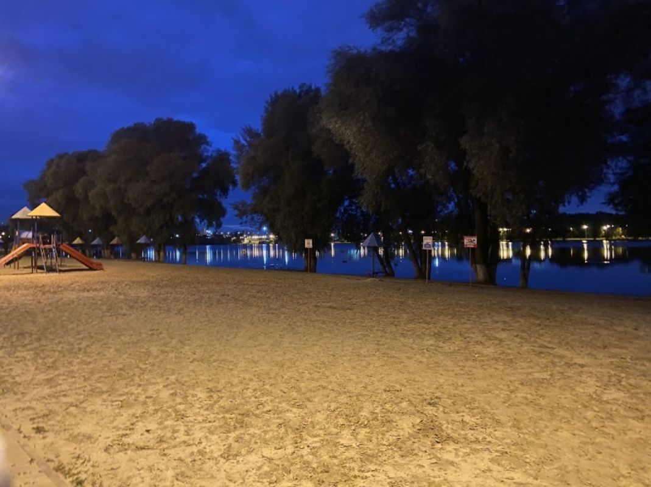](https://moe-belgorod.ru/media_new/1/7/5/3/9/8/2/material_1098084/original_photo-thumb_1920.jpg)**

Фото: 31.mchs.gov.ru

В Белгороде женщина выпала из лодки и чуть не утонула

В Белгороде в реке едва не утонула женщина. Об этом сообщает пресс-служба регионального ГУ МЧС.

Инцидент случился вчера, 6 июля, на Центральном пляже. В 21:30 пьяная горожанка отправилась кататься на надувной лодке с одноместным мотором. По неизвестной причине она выпала в воду и начала тонуть.

К счастью, помощь ей оказали спасатели. Медики осмотрели ее на месте происшествия. Сейчас здоровью женщины ничего не угрожает.  
Подробнее: <https://moe-belgorod.ru/news/incidents/1098084>

[**https://moe-belgorod.ru/news/incidents/1098084**](https://moe-belgorod.ru/news/incidents/1098084)

**Под Белгородом перевернулся большегруз**

Авария случилась в Разумном

11:31, сегодня

[Я – репортёр](https://moe-belgorod.ru/nn/49) [Происшествия](https://moe-belgorod.ru/news/1)

0235

* **[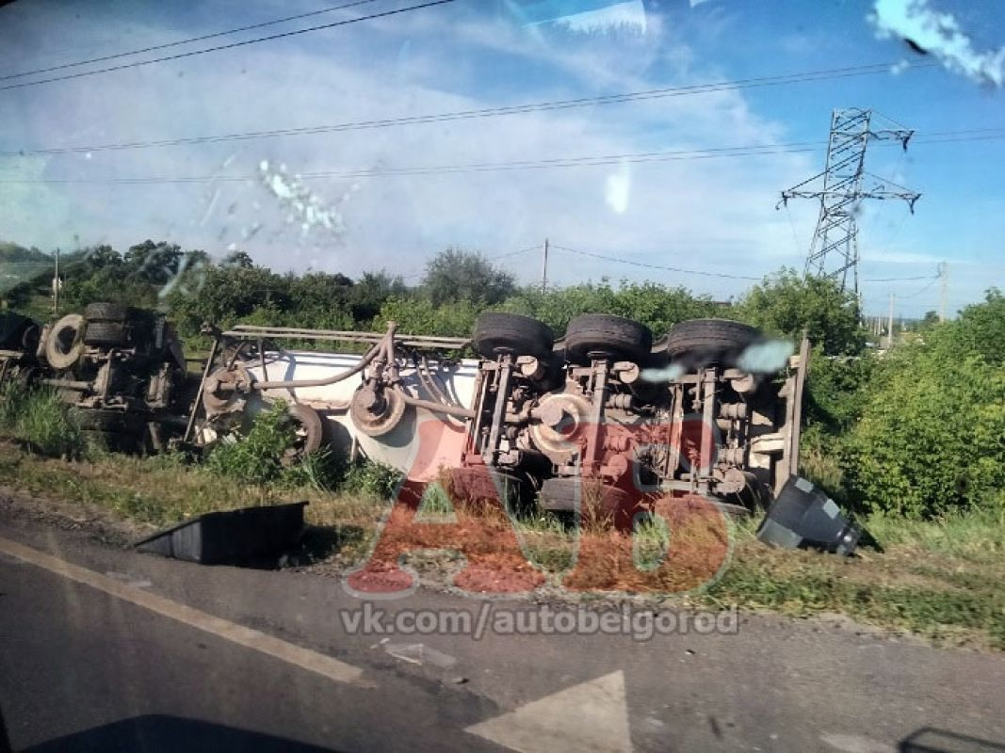](https://moe-belgorod.ru/media_new/1/7/5/3/8/9/5/material_1098046/original_photo-thumb_1920.jpg)**

Фото: vk.com/autobelgorod

Под Белгородом перевернулся большегруз

В Белгородском районе на трассе перевернулась фура. Фото с места происшествия опубликовали в сообществе «Авто Белгород» во «ВКонтакте».

По данным источника, инцидент случился сегодня, 7 июля, в 8 часов утра. Местом аварии стал поселок Разумное-54. Очевидцы утверждают, что в происшествии никто не пострадал.

Слова свидетелей аварии уже подтвердили в пресс-службе регионального ГУ МЧС. Последствия происшествия ликвидировали сотрудники ГИБДД, поисково-спасательная служба области и дежурный караул специализированной пожарно-спасательной части.  
Подробнее: <https://moe-belgorod.ru/news/incidents/1098046>

[**https://moe-belgorod.ru/news/incidents/1098046**](https://moe-belgorod.ru/news/incidents/1098046)

**31.мвд.рф**

# Информация о ДТП на территории Белгородской области

Сегодня 09:34

6 июля на территории области совершено 2 дорожно-транспортных происшествия, в результате которых 2 человека получили телесные повреждения.

**Виды ДТП:**

- столкновение - 1;

- опрокидывание – 1.

**Борисовский район**

По предварительным данным, около 00 часов 30 минут 22-летний водитель, управляя автомобилем «ВАЗ 211440», двигаясь по ул. Советская п. Борисовка, не предоставил преимущество автомобилю «Хендай Солярис» под управлением 48-летнего водителя и совершил с ним столкновение. В результате ДТП водитель автомобиля «Хендай» получил телесные повреждения.

**Ракитянский район**

По предварительным данным, в 16 часов 55 минут на 11 км автодороги «Венгеровка-Нижние Пены-Никольский» 30-летняя женщина, управляя автомобилем «ВАЗ-21103», двигаясь от х. Никольский по направлению к с. Нижние Пены, не выбрала безопасную скорость движения, не справилась с управлением и допустила опрокидывание транспортного средства. В результате ДТП водитель получила телесные повреждения.

[**https://31.xn--b1aew.xn--p1ai/news/item/24938486/**](https://31.xn--b1aew.xn--p1ai/news/item/24938486/)

**гибдд.рф**

## Информация о ДТП на территории Белгородской области

Июль, 07  09:00

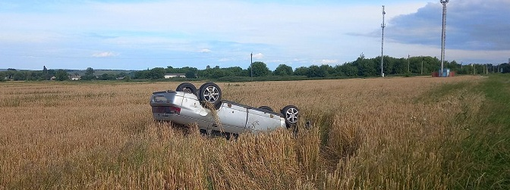

6 июля на территории области совершено 2 дорожно-транспортных происшествия, в результате которых 2 человека получили телесные повреждения.

**Виды ДТП:**

- столкновение - 1;

- опрокидывание – 1.

**Борисовский район**

По предварительным данным, около 00 часов 30 минут 22-летний водитель, управляя автомобилем «ВАЗ 211440», двигаясь по ул. Советская п. Борисовка, не предоставил преимущество автомобилю «Хендай Солярис» под управлением 48-летнего водителя и совершил с ним столкновение. В результате ДТП водитель автомобиля «Хендай» получил телесные повреждения.

**Ракитянский район**

По предварительным данным, в 16 часов 55 минут на 11 км автодороги «Венгеровка-Нижние Пены-Никольский» 30-летняя женщина, управляя автомобилем «ВАЗ-21103», двигаясь от х. Никольский по направлению к с. Нижние Пены, не выбрала безопасную скорость движения, не справилась с управлением и допустила опрокидывание транспортного средства. В результате ДТП водитель получила телесные повреждения.

[**https://xn--90adear.xn--p1ai/r/31/news/item/24938407**](https://xn--90adear.xn--p1ai/r/31/news/item/24938407)

**belgorod.monavista.ru**

**СЕГОДНЯ 7 ИЮЛЯ, 11:00**

**В регионе особый противопожарный режим продлен до 25 июля**

[БЕЛГОРОД](https://belgorod.monavista.ru/)

ДЕЛИСЬ

* [FB](http://www.facebook.com/sharer.php?u=https://belgorod.monavista.ru/news/4305283/)
* [TWEET](http://twitter.com/intent/tweet?url=https://belgorod.monavista.ru/news/4305283/&text=%D0%92%20%D1%80%D0%B5%D0%B3%D0%B8%D0%BE%D0%BD%D0%B5%20%D0%BE%D1%81%D0%BE%D0%B1%D1%8B%D0%B9%20%D0%BF%D1%80%D0%BE%D1%82%D0%B8%D0%B2%D0%BE%D0%BF%D0%BE%D0%B6%D0%B0%D1%80%D0%BD%D1%8B%D0%B9%20%D1%80%D0%B5%D0%B6%D0%B8%D0%BC%20%D0%BF%D1%80%D0%BE%D0%B4%D0%BB%D0%B5%D0%BD%20%D0%B4%D0%BE%2025%20%D0%B8%D1%8E%D0%BB%D1%8F)
* [ VK](https://vk.com/share.php?title=%D0%92%20%D1%80%D0%B5%D0%B3%D0%B8%D0%BE%D0%BD%D0%B5%20%D0%BE%D1%81%D0%BE%D0%B1%D1%8B%D0%B9%20%D0%BF%D1%80%D0%BE%D1%82%D0%B8%D0%B2%D0%BE%D0%BF%D0%BE%D0%B6%D0%B0%D1%80%D0%BD%D1%8B%D0%B9%20%D1%80%D0%B5%D0%B6%D0%B8%D0%BC%20%D0%BF%D1%80%D0%BE%D0%B4%D0%BB%D0%B5%D0%BD%20%D0%B4%D0%BE%2025%20%D0%B8%D1%8E%D0%BB%D1%8F&url=https://belgorod.monavista.ru/news/4305283/)
* [ПЕЧАТЬ](https://belgorod.monavista.ru/news/4305283/)

Постановлением Правительства Белгородской области от 28.06.2021 года № 250-пп особый противопожарный режим на территории области продлен до 25 июля.

На период действия особого противопожарного режима ограничено пребывание граждан в лесных насаждениях на территории области и въезд в них...

[**https://belgorod.monavista.ru/news/4305283/**](https://belgorod.monavista.ru/news/4305283/)

**СЕГОДНЯ 7 ИЮЛЯ, 00:00**

**В Белгородской области в 2022 году оборудуют 52 новых пляжа**

[БЕЛГОРОД](https://belgorod.monavista.ru/)

ДЕЛИСЬ

* [FB](http://www.facebook.com/sharer.php?u=https://belgorod.monavista.ru/news/4304393/)
* [TWEET](http://twitter.com/intent/tweet?url=https://belgorod.monavista.ru/news/4304393/&text=%D0%92%C2%A0%D0%91%D0%B5%D0%BB%D0%B3%D0%BE%D1%80%D0%BE%D0%B4%D1%81%D0%BA%D0%BE%D0%B9%20%D0%BE%D0%B1%D0%BB%D0%B0%D1%81%D1%82%D0%B8%20%D0%B2%C2%A02022%C2%A0%D0%B3%D0%BE%D0%B4%D1%83%20%D0%BE%D0%B1%D0%BE%D1%80%D1%83%D0%B4%D1%83%D1%8E%D1%82%2052%C2%A0%D0%BD%D0%BE%D0%B2%D1%8B%D1%85%20%D0%BF%D0%BB%D1%8F%D0%B6%D0%B0)
* [ VK](https://vk.com/share.php?title=%D0%92%C2%A0%D0%91%D0%B5%D0%BB%D0%B3%D0%BE%D1%80%D0%BE%D0%B4%D1%81%D0%BA%D0%BE%D0%B9%20%D0%BE%D0%B1%D0%BB%D0%B0%D1%81%D1%82%D0%B8%20%D0%B2%C2%A02022%C2%A0%D0%B3%D0%BE%D0%B4%D1%83%20%D0%BE%D0%B1%D0%BE%D1%80%D1%83%D0%B4%D1%83%D1%8E%D1%82%2052%C2%A0%D0%BD%D0%BE%D0%B2%D1%8B%D1%85%20%D0%BF%D0%BB%D1%8F%D0%B6%D0%B0&url=https://belgorod.monavista.ru/news/4304393/)
* [ПЕЧАТЬ](https://belgorod.monavista.ru/news/4304393/)

Об этом рассказал на своей странице в «Инстаграме» врио губернатора Вячеслав Гладков.

Он обосновал своё решение об увеличении оборудованных мест для отдыха на воде тем, что в этом году резко возросло число несчастных случаев в необорудованных для купания местах:

«Проанализировали...

[**https://belgorod.monavista.ru/news/4304393/**](https://belgorod.monavista.ru/news/4304393/)

**go31.ru**

# На пляже Белгорода спасли пьяную купальщицу



**14:39, 7 июля**

происшествие

[Происшествия](https://www.go31.ru/news/cat/5)

[5](https://www.go31.ru/news/3148240/na-plaze-belgoroda-spasli-panuu-kupalsicu#comments)

Go31.ru

В Белгороде на Центральном пляже во вторник вечером спасли купальщицу.

Как сообщили в региональном управлении МЧС, о тонувшей женщине спасателям сообщили в 21:30. Белгородка плавала на одноместной надувной лодке с самодельным мотором в состоянии алкогольного опьянения. В какой-то момент она выпала из лодки и стала тонуть.

Спасатели водной станции достали из воды женщину. Пострадавшей на месте оказали медицинскую помощь.

[**https://www.go31.ru/news/3148240/na-plaze-belgoroda-spasli-panuu-kupalsicu**](https://www.go31.ru/news/3148240/na-plaze-belgoroda-spasli-panuu-kupalsicu)

**gubkin.city**

В Белгородской области продлили особый противопожарный режим

По информации ГУ МЧС России по Белгородской области 52 МИНУТЫ НАЗАД [В ГУБКИНЕ И ОБЛАСТИ](https://gubkin.city/news/in-gubkin-and-region/)

75 0

[**ПРЕДЛОЖИТЬ НОВОСТЬ**](https://gubkin.city/news/offer/)

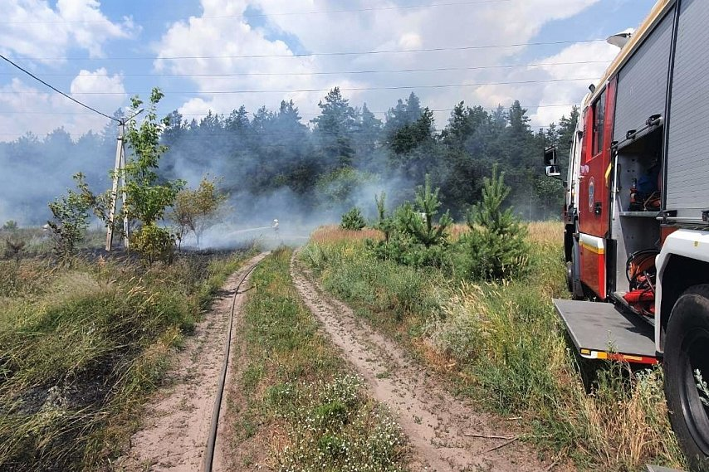

Фото:31.mchs.gov.ru

Правительство Белгородской области продлило особый противопожарный режим на территории региона до 25 июля. Поэтому продолжают действовать ряд ограничений.

**Что запрещено?**

* пребывание граждан в лесных насаждениях на территории области и въезд в них транспортных средств,
* проведение культурно-массовых и спортивных мероприятий,
* разведение костров,
* проведение лесосечных работ и работ, связанных с применением машин и открытого огня.

Сотрудники МЧС напоминают, что под запретом также пал сухой травы и бытового мусора. Нарушителям грозят штрафы от 2 до 200 тысяч рублей.

В случае обнаружения природного пожара звоните по телефону 101 или 112.

**В тему**

За прошедшую неделю подразделения Федеральной противопожарной службы Белгородской области выезжали 12 раз на тушение загораний сухой травяной растительности, камыша и мусора.

Всего за почти четыре месяца на территории Белгородской области выявлено 486 случаев ландшафтных пожаров, на общей площади более 110 га.  
Источник: <https://gubkin.city/news/in-gubkin-and-region/127769/>

[**https://gubkin.city/news/in-gubkin-and-region/127769/**](https://gubkin.city/news/in-gubkin-and-region/127769/)

В Белгородской области продлили особый противопожарный режим

СЕГОДНЯ, 10:31 [ОБЩЕСТВО](https://oskol.city/news/society/)

64 0

[**ПРЕДЛОЖИТЬ НОВОСТЬ**](https://oskol.city/news/offer/)

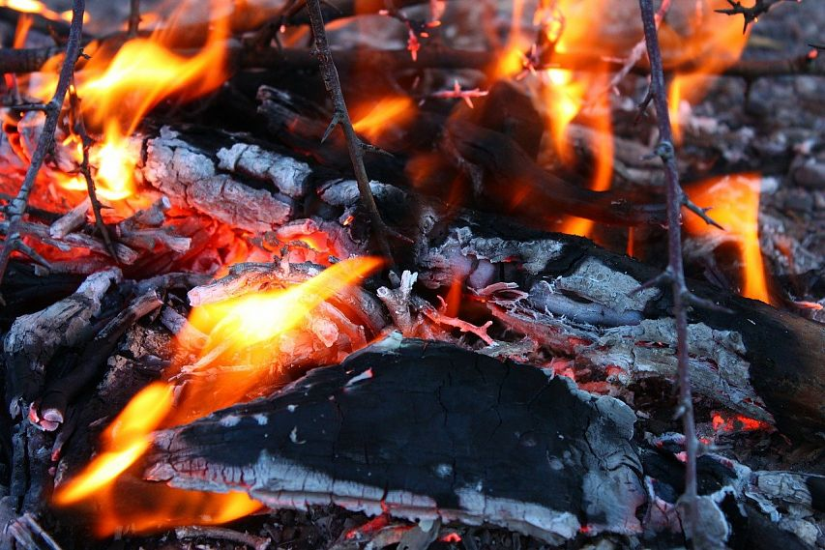

Фото:Pixabay

 Правительство Белгородской области продлило особый противопожарный режим на территории региона до 25 июля. Во время его действия существует ряд ограничений, например, пребывание граждан в лесных насаждениях на территории области и въезд в них транспортных средств, проведение культурно-массовых и спортивных мероприятий, разведение костров, проведение лесосечных работ и работ, связанных с применением машин и открытого огня.

Нарушителям грозят штрафы. Сотрудники МЧС напоминают, что разведение костров в лесах под тотальным запретом, нельзя так же жечь сухую траву и бытовой мусор. В случае обнаружения лесного пожара звоните по телефону «101» или «112».

* [Источник:](https://connect.mail.ru/share?url=https%3A%2F%2Foskol.city%2Fnews%2Fsociety%2F77671%2F&title=%D0%92%20%D0%91%D0%B5%D0%BB%D0%B3%D0%BE%D1%80%D0%BE%D0%B4%D1%81%D0%BA%D0%BE%D0%B9%20%D0%BE%D0%B1%D0%BB%D0%B0%D1%81%D1%82%D0%B8%20%D0%BF%D1%80%D0%BE%D0%B4%D0%BB%D0%B8%D0%BB%D0%B8%20%D0%BE%D1%81%D0%BE%D0%B1%D1%8B%D0%B9%20%D0%BF%D1%80%D0%BE%D1%82%D0%B8%D0%B2%D0%BE%D0%BF%D0%BE%D0%B6%D0%B0%D1%80%D0%BD%D1%8B%D0%B9%20%D1%80%D0%B5%D0%B6%D0%B8%D0%BC&utm_source=share2)<https://oskol.city/news/society/77671/>

[**https://oskol.city/news/society/77671/**](https://oskol.city/news/society/77671/)

**belnovosti.ru**

17:13, 07 июля 2021

[Алина Харина](https://www.belnovosti.ru/authors/101025/)

# Пьяная белгородка едва не утонула, плавая на одноместной надувной лодке

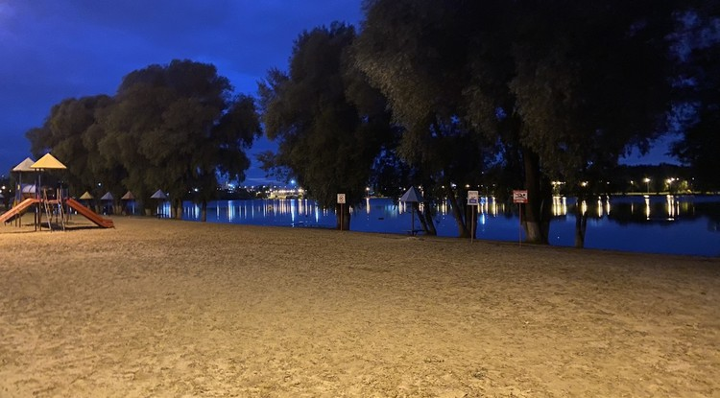Фото: 31.mchs.gov.ru

**Спасателям удалось спасти женщину из воды**

6 июля в 21:30 на Центральном пляже Белгорода едва не утонула женщина. Спасатели выяснили, что женщина, находясь в нетрезвом состоянии, плавала на одноместной надувной лодке с самодельным мотором.

*«По неизвестной причине в какой‑то момент она выпала из лодки и стала тонуть», — сообщает пресс-служба МЧС России по Белгородской области.*

Из воды женщину достали спасатели МКУ «УГОЧС города Белгорода». Пострадавшей на месте происшествия была оказана медицинская помощь.

[**https://www.belnovosti.ru/obshestvo/bezopasnost/104498.html?utm_source=yxnews&utm_medium=desktop**](https://www.belnovosti.ru/obshestvo/bezopasnost/104498.html?utm_source=yxnews&utm_medium=desktop)

**oskoladmin.ru**

 07 Июл 2021 13:21

# «О ПРОВЕДЕНИИ ЕЖЕМЕСЯЧНОЙ ПРОВЕРКИ РАБОТОСПОСОБНОСТИ ОБОРУДОВАНИЯ АВТОМАТИЧЕСКОЙ СИСТЕМЫ ОПОВЕЩЕНИЯ НОВООСКОЛЬСКОГО ГОРОДСКОГО ОКРУГА»



**7 июля 2021 года с 14.00 часов до 15.00 часов** состоится ежемесячная техническая проверка работоспособности оборудования автоматической системы оповещения с подачей сигнала **«Внимание всем»** и запуском электросирен, и доведением речевой информации по усилительно-коммутационным блокам:

**«Внимание! Внимание! Говорит центр управления в кризисных ситуациях Главного управления МЧС России по Белгородской области. Техническая проверка системы оповещения. Техническая проверка системы оповещения. Конец передачи»**.

[**https://oskoladmin.ru/press-centr/o-provedenii-ezhemesyachnoj-proverki-rabotosposobn/**](https://oskoladmin.ru/press-centr/o-provedenii-ezhemesyachnoj-proverki-rabotosposobn/)

**yaruga.belregion.ru**

 07 Июл 2021 14:45

# ОПЕРАТИВНЫЙ ЕЖЕДНЕВНЫЙ ПРОГНОЗ ВОЗНИКНОВЕНИЯ И РАЗВИТИЯ ЧРЕЗВЫЧАЙНЫХ СИТУАЦИЙ НА ТЕРРИТОРИИ КРАСНОЯРУЖСКОГО РАЙОНА НА 08 ИЮЛЯ 2021 ГОДА.

Оперативный ежедневный прогноз возникновения и развития чрезвычайных ситуаций на территории Краснояружского района на 08 июля 2021 года.



По информации официального сайта Гидрометцентра, Белгородского ЦГМС  (филиал ФГБУ «Центрально-Черноземное управление по гидрометеорологии и мониторингу окружающей среды») и  прогнозу  ГУ МЧС России по Белгородской области  на территории Краснояружского района **08 июля**ожидается,переменная облачность, без осадков. Ветер северо-восточный ночью 4-9 м/с, днем 7-12 м/с. Температура воздуха ночью 12-17˚ тепла, днем 25-30˚ тепла..

**Опасные метеорологические явления:**не прогнозируются***.***

**Неблагоприятные метеорологические явления:** не прогнозируются***.***

Радиационная, химическая и бактериологическая обстановка на территории области в норме. Радиационный фон в пределах 0,08 - 0,11 мкЗв/час. Общий уровень загрязнения воздуха – умеренный. Экологическая обстановка благоприятная – фоновые показатели атмосферного воздуха не превышают предельно допустимых концентраций.

По данным Белгородского ЦГМС – филиала ФГБУ «Центральное - Черноземное УГМС» области на территории Краснояружского района установился**: 3 класс пожарной опасности.**

Вследствие не соблюдения правил пожарной безопасности на территории Краснояружского района, **повышается вероятность возникновения единичных очагов** возгорания сухой травы, из за неосторожного обращения с огнем при уборке мусора в частных домовладениях жилого сектора и дачных участков.

Прогнозируется увеличение техногенных пожаров  на территории  Краснояружского района.

Повышается вероятность возникновения чрезвычайных ситуаций (происшествий) до муниципального уровня, связанных с повреждением (обрывом) линий электропередач, нарушением электроснабжения в населенных пунктах (в т.ч. при падении веток деревьев на провода воздушных линий). (**Источник ЧС**– небольшие дожди.)

В результате нарушения правил безопасности эксплуатации газового оборудования, на территории Краснояружского района существует вероятность  взрыва бытового газа в жилых домах, в производственных помещениях.

  В связи с распространением особого опасного инфекционного заболевания – коронавирус, сохраняется вероятность возникновения случаев заболевания людей на территории Краснояружского района.

             На территории  Краснояружского района прогнозируется выявление случаев заболеваний бешенством среди диких и домашних животных. Заболеваний людей бешенством не зарегистрировано. **Существует вероятность**заболевания животных опасными болезнями (африканская чума свиней, сибирская язва и т.д.)**(Источник ЧС** - человеческий фактор, миграция диких кабанов, зверей, птиц).

**Существует вероятность** возникновения происшествий и гибели людей на водных объектах (**Источник** – высокая температура воздуха, несоблюдения мер безопасности при нахождении на водоеме).

**Уважаемые Краснояружцы! В целях недопущения чрезвычайных ситуаций соблюдайте  правила пожарной безопасности. Эксплуатируйте только исправное газовое  и электрическое оборудование! Берегите свое здоровье и здоровье близких! Единый  бесплатный номер  службы спасения 112 и 101!**

[**https://yaruga.belregion.ru/press-centr/rgrtghfhgfhh/**](https://yaruga.belregion.ru/press-centr/rgrtghfhgfhh/)

**volokonadm.ru**

 07 Июл 2021 15:57

# «БЕЗОПАСНОСТЬ НА ВОДНЫХ ОБЪЕКТАХ В ЛЕТНИЙ ПЕРИОД»

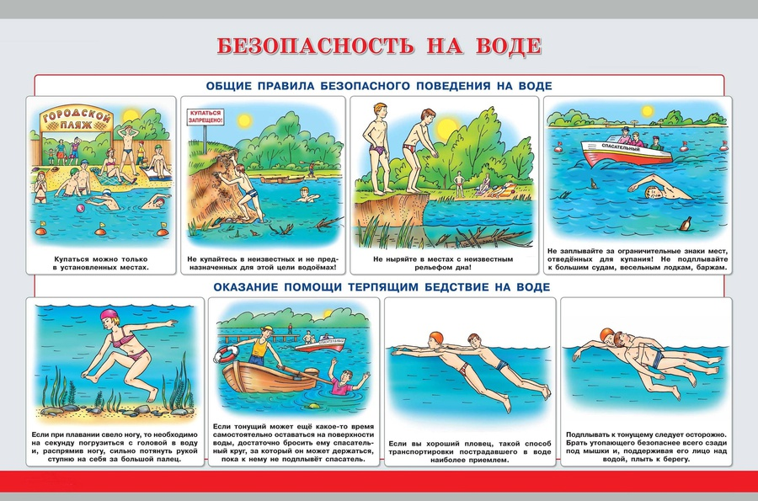

Основной причиной гибели людей на водных объектах является купание в местах неорганизованного купания. При нырянии в незнакомых местах можно удариться головой, потерять сознание и погибнуть.

Бесконтрольно купающиеся дети часто допускают переохлаждение тела, испытывают судороги, которые сводят руку, а чаще ногу или обе ноги, что может привести к гибели.

Необходимо помнить, чтона водоемах запрещено:

- купаться в необследованных водоемах, в местах, где выставлены щиты (аншлаги) с надписями о запрете купания;

- купания детей и просто нахождение их у водоема без контроля взрослых;

- купаться в состоянии алкогольного опьянения;

- прыгать в воду с сооружений, не приспособлен­ных для этих целей;

- плавать на досках, бревнах, лежаках, автомобильных камерах, надувных матрацах.

Отдыхая на водоемах, не оборудованных в соответствии с требованиями безопасности, вы подвергаете свою жизнь серьезной опасности! Помните, что обязательное соблюдение всех правил поведения на воде – залог сохранения здоровья и спасения жизни многих людей!

Чаще всего гибель людей на воде происходит по вине самих утопающих, в результате легкомыслия, переоценки сил и возможностей. В результате неумелых действий возникает паника и сковывающий человека страх.

Обеспечение безопасного отдыха людей на воде и особенно детей требует от взрослых организации купания и строгого соблюдения правил поведения детьми на водоемах.

Важным условием безопасности на воде является как общая дисциплина, организованность, так и ответственность. Так, за купание на водных объектах, оборудованных предупреждающими аншлагами «КУПАНИЕ ЗАПРЕЩЕНО!» предусмотрена административная ответственность по статье 6.29 «Купание в запрещенных местах» закона Белгородской области от 04.07.2004 года № 35 «Об административных правонарушениях на территории Белгородской области». Данная статья влечет наложение административного штрафа на граждан в размере 500 рублей и по статье 5.35 КоАП РФ «Неисполнение родителями или иными законными представителями несовершеннолетних обязанностей по содержанию и воспитанию несовершеннолетних» предусмотрена ответственность родителей за купание ребенка в неустановленном месте и влечет предупреждение или наложение административного штрафа до 500 рублей.

По данным ГУ МЧС России по Белгородской области, на водоемах Белгородской области за короткий период с начала купального сезона 2021 года погибли 27 человек, среди них 3 несовершеннолетних. Восемь происшествий произошло в местах, не оборудованных для купания.

Только за период с 26 по 28 июня 2021 года на территории Белгородской области утонуло на водных объектах восемь человек, из них один ребенок.

Будьте осторожными и ответственными,

берегите себя и своих близких!

[**https://volokonadm.ru/press-centr/bezopasnost-na-vodnyh-obektah-v-letnij-period/**](https://volokonadm.ru/press-centr/bezopasnost-na-vodnyh-obektah-v-letnij-period/)